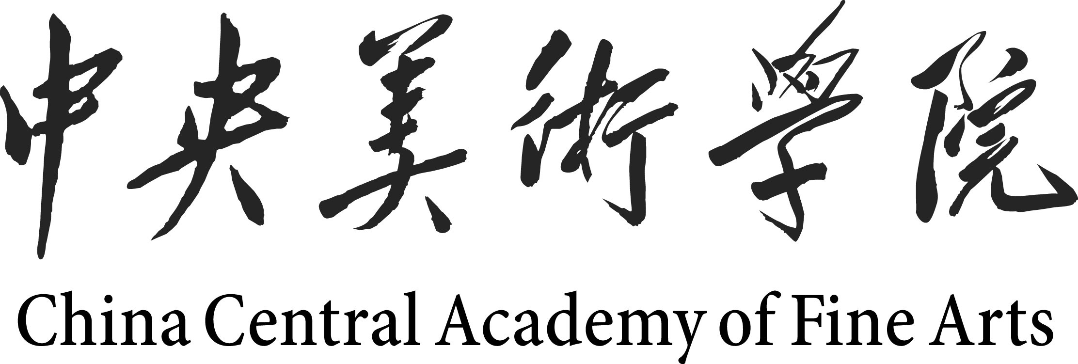
2016年《少数民族高层次骨干人才计划》招生简章

为加快少数民族高层次人才的培养，根据国家五部委联合制定的《培养少数民族高层次骨干人才计划意见及实施方案》的精神，我院2016年继续该项目的招生工作。
一、招生范围：西部12个省、自治区、直辖市，东北三省以及河北省、海南省、湖南湘西自治州、湖北施恩自治州，新疆生产建设兵团；内地西藏班、内地新疆高中班、民族院校、高校少数民族预科培养基地和民族硕士基础培训基地的教师和管理人员。
二、报考条件
1、拥护中国共产党的领导，拥护社会主义制度，维护国家统一和民族团结。
2、具有国民教育序列本科学历或专科毕业满2年以上（从专科毕业到2016年9月1日），达到本科同等学力的往届或应届本科毕业生（应届本科毕业生最迟须于入学前获得毕业证书）。
3、身体状况符合我院招生体检要求。
4、毕业后保证按定向培养协议到定向地区或单位就业。其中在职考生回原单位；非在职考生（含应届本科毕业生），全部回定向省、自治区、直辖市就业。
三、招生名额及专业
1、招生名额：15名（最终招生人数以教育部批准的计划人数为准）
2、招生专业：参看《中央美术学院2016年硕士研究生招生专业目录》
四、报名及考试要求
1、报名方式：一律实行网上报名和现场确认及拍摄照片相结合的方式。
网上报名：请考生随时登陆“中国研究生招生信息网”关注具体报名时间。
报名网址： http://yz.chsi.com.cn 或 http://yz.chsi.cn
现场确认摄像时间：2015年11月10日—14日（如有变化以教育部公布的日期为准）。
现场确认摄像地点：中央美术学院（北京市朝阳区花家地南街8号）。
（ 考生资格审查、信息查询等参看中央美术学院2016年“学术型”或“专业学位型”《硕士研究生招生简章》 ）。
2、考试：参加国家统一考试，并加试“汉语”科目。
①考试方式等参看《中央美术学院2016年学术型或专业学位型硕士研究生招生简章》第四条）。
②考试时间：按照国家统一考试时间安排（具体时间以准考证为准）
③考试地点：中央美术学院
3、考试科目：参看《中央美术学院2016年硕士研究生招生专业目录》。

五、录取
1、根据考试成绩、思想表现、业务素质等综合选拔，择优录取。
2、录取比例：非在职人员原则上不超过50%，汉族考生原则上不超过10%。
3、录取的考生需签订《定向培养协议书》。
4、总分未达到国家统招硕士录取分数线的新生，入学第一年须到教育部制定的基础强化培训基地接受培训，考核合格后进入我院学习。
六、学费及住宿费
1、学费：①学术型8000元/学年；②专业学位型20000元/学年。
3、住宿费：北校区公寓1200元/学年，南校区公寓900元/学年。在我院公寓住宿者须按管
理规定缴纳住宿费。
七、其它
学院地址：北京市朝阳区花家地南街8号
（东直门乘 132路公共汽车至花家地南街站下车即到）。
联系电话： 010-64771056 010-64771552
通讯地址：北京市朝阳区花家地南街8号中央美术学院招生处。
邮政编码：100102。
学院网址：http//：www.cafa.edu.cn
（查询途径：登陆—招生—2016年硕士生招生相关信息）

中央美术学院招生处
2015年9月

